**OA研发中心开发提测流程**

**2018年4月**

**修改记录**

|  |  |  |  |  |  |  |
| --- | --- | --- | --- | --- | --- | --- |
| **编号** | **版本** | **描述** | **日期** | **制定/修订** | **审批** | **备注** |
| 1 | V1.0 | 新建文档 | 20180420 | 邓巧甜 | 曾祯祥 |  |
| 2 |  |  |  |  |  |  |
| 3 |  |  |  |  |  |  |

目 录

1 引言 3

１.１ 目的 3

１.２ 适用人员 3

１.３ 适用范围 3

２ 提测流程规范 4

２.１ 项目提测流程 4

２.２ 日常需求提测流程 6

２.３ 线上缺陷提测流程 7

３ 执行计划 7

４ TAPD操作说明（项目） 8

４.１ 操作步骤 8

４.２ 操作说明 8

**1 引言**

## 目的

目前研发中心的项目、需求、bug等开发测试任务较多，不同项目提测流程各异，项目进度难于跟踪与把控。为提升沟通效率，加强项目进度管控，提高项目和产品质量，特制定本流程。

## 适用人员

本流程适用于使用OA研发中心产品、开发和测试人员。

## 适用范围

本流程适用于OA研发中心项目、需求、缺陷等任务的开发提测过程。

# 提测流程规范

## 项目提测流程

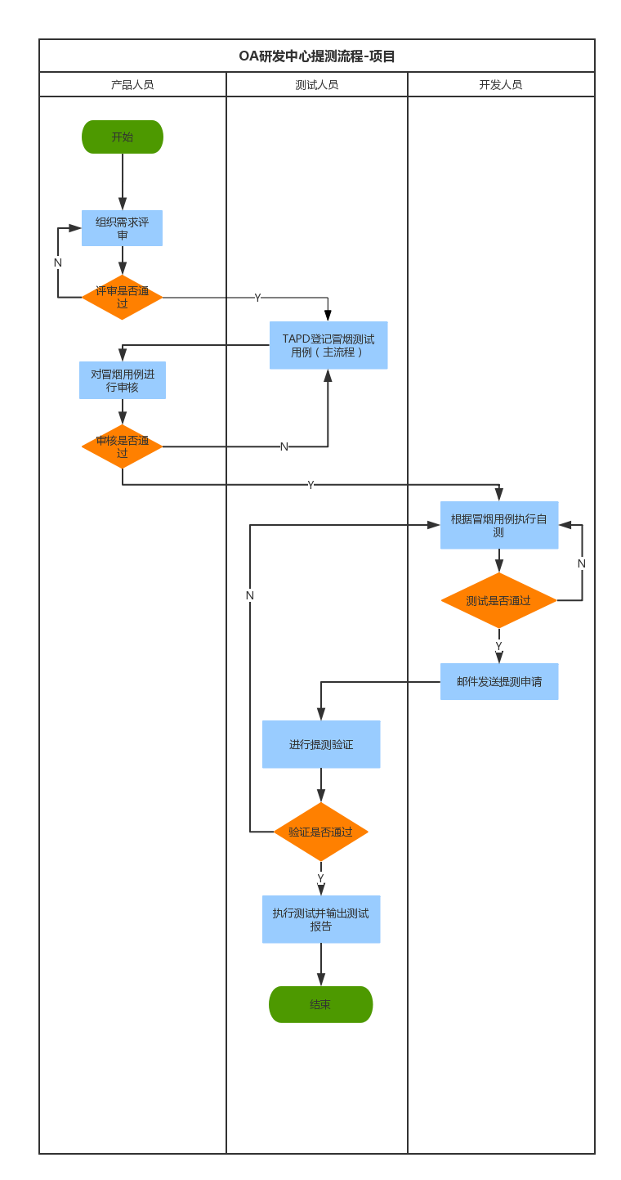

关键节点说明：

1. 关于冒烟测试计划创建：在需求评审通过后，相关负责人需在一个工作日内在TAPD上创建对应的冒烟测试计划，并规划该测试计划的需求范围；在实际创建中，各业务线可以按照产品管理需求及协作方式，自行定义创建冒烟测试计划的负责人，参考原则如下：

* 如果当前迭代中在多个模块的需求，即迭代中的需求，将规划到不同的冒烟测试计划时，由产品方统一进行创建，保证需求被规划到正确的测试计划中；
* 如果当前迭代计划与测试计划匹配，即一个迭代中的需求，只会规划到对应的一个冒烟测试计划时，由测试方统一进行创建；

备注：冒烟测试计划命名格式为“XXXX项目冒烟测试计划”。

1. 需求评审通过后，测试在两个工作日在TAPD完成冒烟测试用例，并关联到对应的冒烟测试计划中；

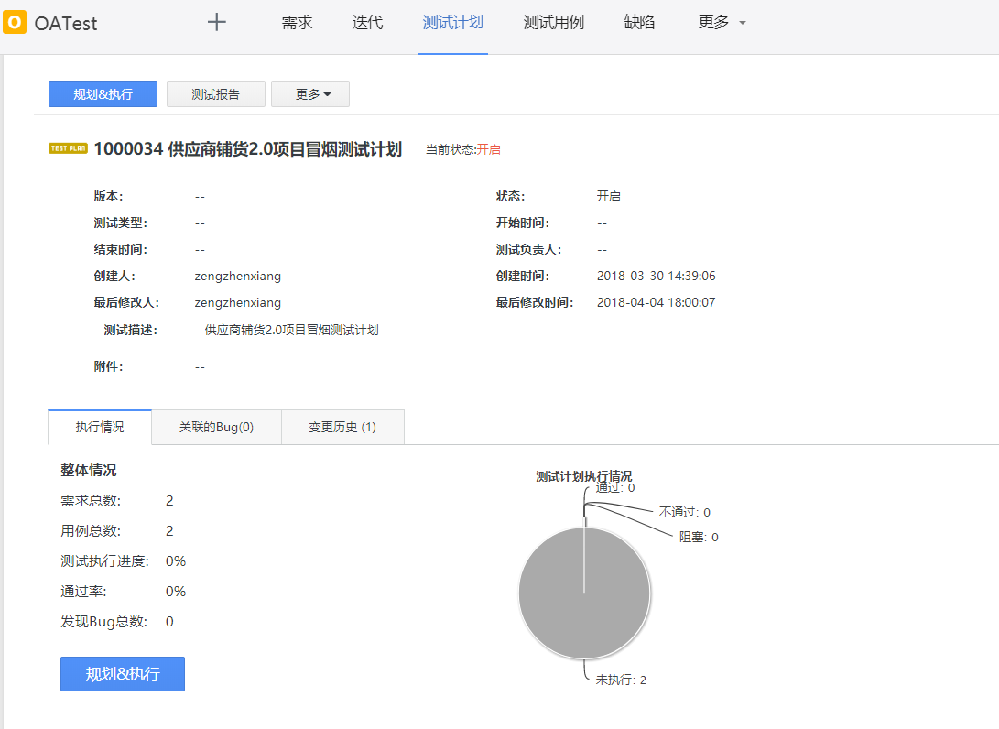

1. 冒烟测试用例发布及审核：冒烟测试用例编写完之后，把链接发送到企业微信群，产品人员必须对冒烟测试用例进行审核，方式不限定，一个工作日内无异议则表明产品人员审核通过；
2. 各开发人员根据冒烟测试用例进行测试，并记录测试结果再TAPD；

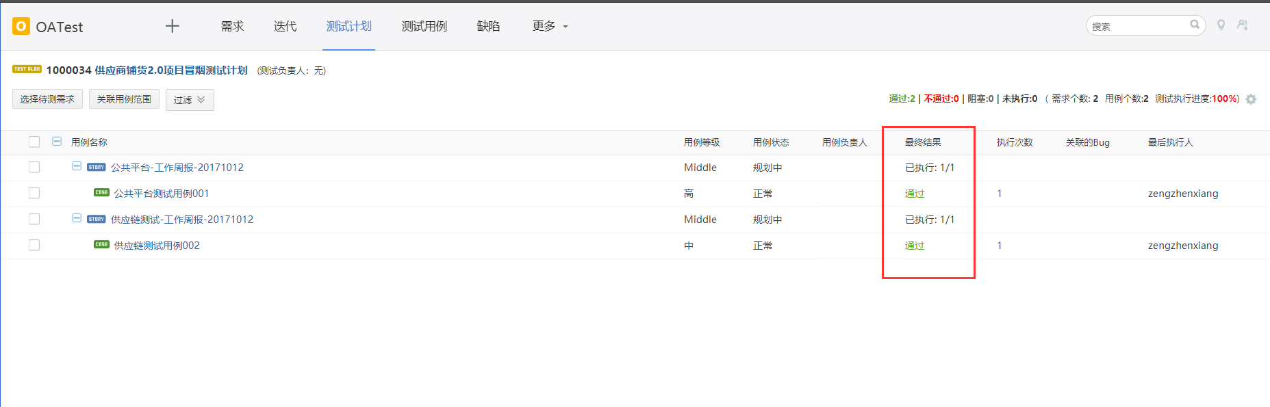

1. 开发负责人确认所有冒烟用例测试通过后，发送提测邮件给测试负责人进行验证，同时将相关提测内容的主需求状态由“开发中”更改为“待测试”，并流转给对应的测试负责人；
2. 测试人员验证提测情况，并在TAPD对应的冒烟测试计划记录执行结果。如果验证通过，测试人员将相关提测内容的主需求状态由“待测试”更改为“测试中”，不通过则更改为“开发中”，并流转给对应的开发人员；测试人员同时通过邮件发布验证结果；
3. 文档模板：“冒烟测试用例”“自测报告”“提测验证报告”均使用TAPD的模板：

      a. 冒烟测试用例需要填写：测试目的、预置条件、需求链接、序号、测试标题、测试点、测试步骤、预测结果、是否自动；  
      b. 开发自测报告需要填写：实际结果、开发自测结果；  
      c. 提测验证报告需要填写：测试验证结果、测试验证结果统计、提测结论。

## 日常需求提测流程

1. 需求提测默认为开发人员自测通过，提交测试之后，进入测试计划的排期中；
2. 测试在接收到需求提测通知之后，会在企业微信群通知计划的测试时间；
3. 如果排期期间，有紧急性的项目或者线上缺陷中间插队，会顺延需求的测试时间；
4. 如果排期有异议，由产品经理判定优先级，上升一个优先级，进行插队处理。但不会插队到项目测试周期内。（也就是说，如果测试人员每人都有相应的测试项目，则不允许插队，只能等项目完成之后，再进行测试。如果需求特别紧急，需要产品经理与对应项目负责人确认优先级后，由项目负责人调整项目计划） 。

## 线上缺陷提测流程

1. 发现线上缺陷的时候，产品人员或者测试人员在TAPD创建一个线上bug。Bug标题标识“线上”，Bug属性的“发现阶段”选择“Release”；
2. 线上缺陷提测默认为开发人员自测通过，提交测试之后，测试人员优先进行测试和发布，不进入任何的测试排期和插队流程。

# 执行计划

1. 该规范从5月2日起执行，试行一个月，如有问题请及时联系QA；
2. 该文档模板详见附件，该规范协同存放路径为：协同系统/棒谷知识库/OA研发中心/工作规范/项目管理规范/组织级/OA研发中心开发提测流程.docx；
3. QA定期对流程执行情况进行审计并输出审计报告，跟进审计问题的解决。

# TAPD操作说明（项目）

## 操作步骤

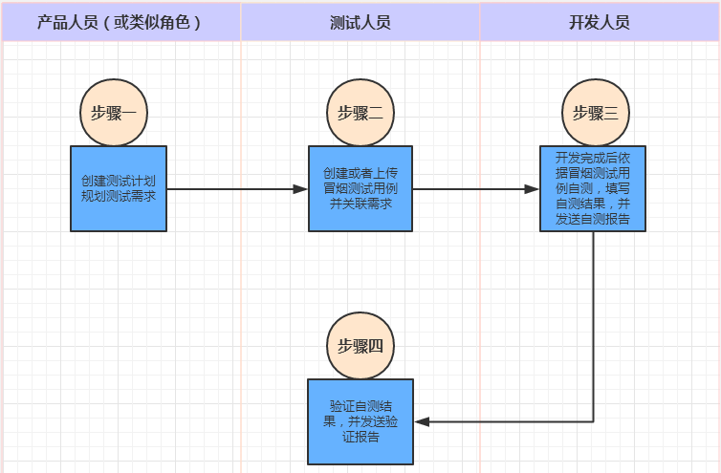

## 操作说明

（1）产品人员/测试人员：在需求评审后1工作日内（根据具体需要可提前创建），由负责人创建冒烟测试计划（测试计划---创建测试计划），并规划此项目测试计划的测试需求模块范围（测试计划---规划&执行--选择待测试需求范围）；

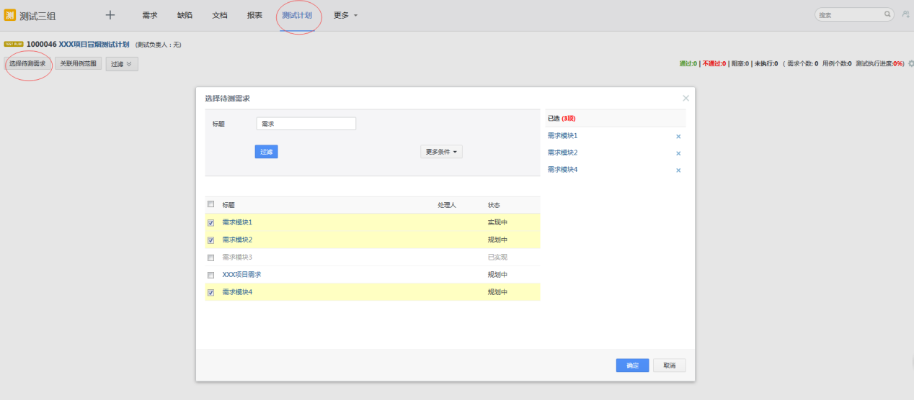

（2）测试人员：

a、在自测/冒烟测试用例下新建XXX项目，并在此目录下创建或导入测试用例；

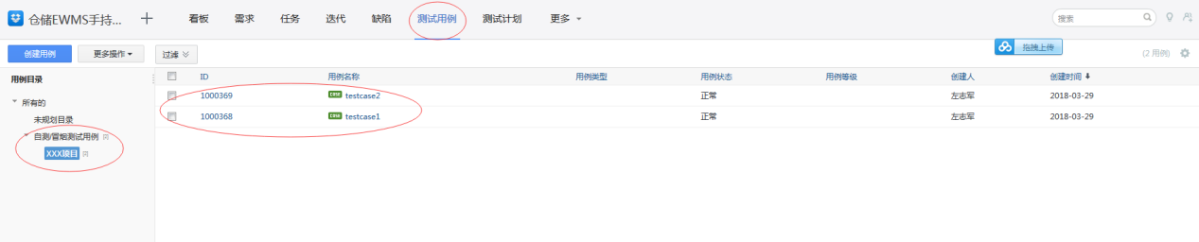

b、在测试计划中，进行需求与测试用例关联（测试计划--->规划&执行-->选择需求，点击）；

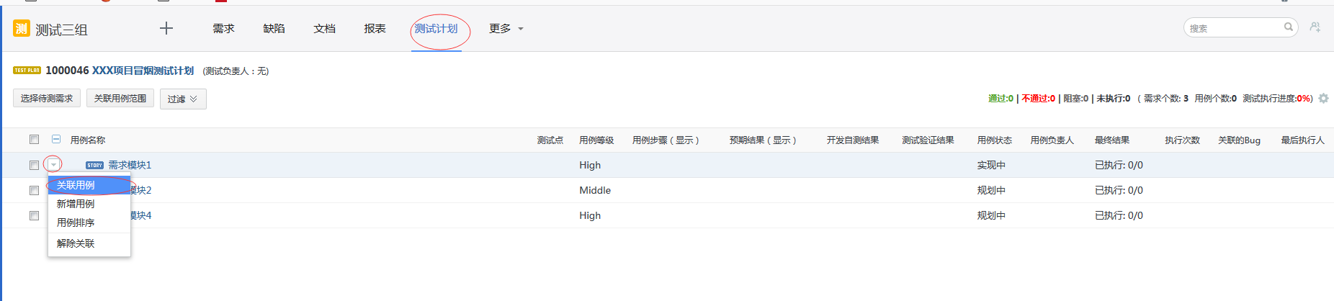

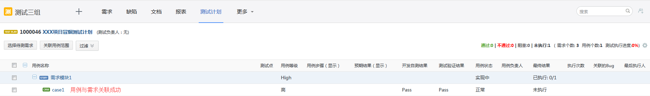

c、收到自测报告邮件后，进行提测验证，并填写验证结果及缺陷（测试计划--->规划&执行-->选择用例，填写执行结果）；

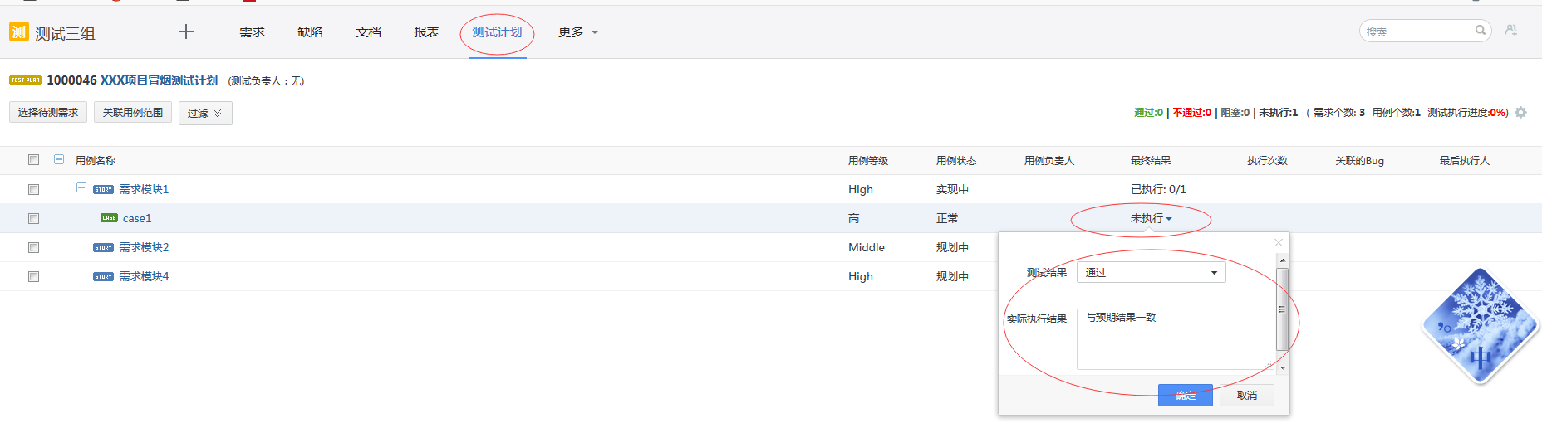

（3）开发人员

a、填写冒烟测试用例测试结果（测试计划--->规划&执行-->选择用例，填写执行结果）；



b、填写并发送自测报告（测试计划--->测试报告）。

